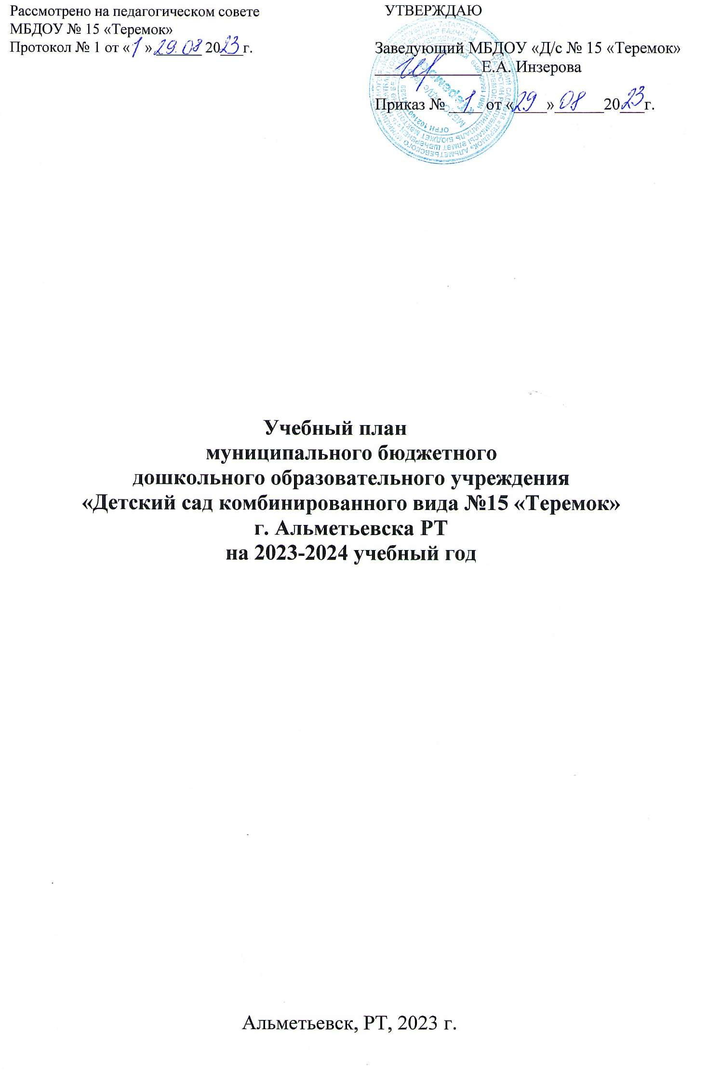
ПОЯСНИТЕЛЬНАЯ ЗАПИСКА
Учебный план МБДОУ «Д/с №15 «Теремок»» на 2023-2024 учебный год реализующих основную образовательную программу дошкольного учреждения составлен в соответствии с документами, регламентирующих образовательную деятельность:
• Федеральным законом от 29 декабря 2012 г. «Об образовании в Российской Федерации»
• Федеральным государственным образовательным стандартом дошкольного образования, утвержденным приказом Министерства образования и науки Российской Федерации от 17 октября 2013 г. N 1155
• Санитарно-эпидемиологическими требованиями к устройству, содержанию и организации режима работы в дошкольных организациях «Санитарно-эпидемиологические правила и нормативы СанПиН 2.4.3648-20 утвержденными Постановлением Главного государственного санитарного врача Российской Федерации от 28 сентября 2020 г. №28;
• Приказом Министерства образования Российской Федерации от 30.08.2013г. № 1014 «Порядок организации и осуществления образовательной деятельности по образовательным программам дошкольного образования»
• Законом РТ от 22 июля 2013 г. N 68-ЗРТ "Об образовании";
• Законом РТ №16 от 03.03.2012 «О государственных языках Республики Татарстан и других языках в Республике Татарстан»;
• Уставом МБДОУ «Д/с №15 «Теремок»
Коллектив дошкольного образовательного учреждения реализует основную образовательную программу ДОУ, разработанную в соответствии с федеральным государственным образовательным стандартом дошкольного образования на основе примерной общеобразовательной программы «От рождения до школы» под редакцией Н.Е. Вераксы, Т.С.Комаровой, Э.М. Дорофеевой.
Детский сад работает в условиях пятидневной учебной недели, 12 часового рабочего дня по базисному плану на основе, реализуемых программ в дошкольном образовательном учреждении.
Учебный план регулирует деятельность педагогического коллектива дошкольного учреждения и определяет объем учебной нагрузки для каждой возрастной группы.
Учебный план МБДОУ «Д/с №15 «Теремок» является нормативным актом, устанавливающим перечень образовательных областей и объем учебного времени, отводимого на проведение организованной образовательной деятельности.
Реализация учебного плана предполагает:
• обязательный учет принципа интеграции образовательных областей в соответствии с возрастными возможностями и особенностями воспитанников, спецификой и возможностями образовательных областей;
• соблюдение объема образовательной нагрузки на изучение каждой образовательной области, которое определено в инвариантной части учебного плана.
Объем учебной нагрузки в течение недели определен в соответствии с санитарно-эпидемиологическими требованиями к устройству, содержанию и организации режима работы дошкольных образовательных учреждений (СанПиН 2.1.3684-21)
В учебный план включены пять образовательных областей:
- социально-коммуникативное развитие;
- познавательное развитие;
- речевое развитие;
- художественно-эстетическое развитие;
- физическое развитие.
В 2022-2023 учебном году в МБДОУ №15 функционируют 12 групп:
- группа раннего возраста (1 – 3 года) 1 группа
- вторая группа раннего возраста (2-3 года) – 2 группы
- Средняя группа (4-5 лет) - 3 группы
- Старшая группа (5-6 лет) - 2 группа
- Подготовительная к школе группа (6-7 лет) - 2 группа
- Подготовительная к школе логопедическая с ФФНР и ОНР группа (6-7 лет) - 1группа
- Логопедическая группа старшего возраста с ФФНР и ОНР группа (5-7 лет) - 1 группа
В структуре учебного плана во всех группах выделена инвариантная (обязательная) часть и вариативная часть, которые обеспечивают выполнение основной общеобразовательной программы дошкольного образования и составляет 100% от общего нормативного времени, отводимого на организованную образовательную деятельность (далее - ОД).
В группах раннего возраста (1-3 года) учебный план предполагает максимально допустимый объем недельной образовательной нагрузки в количестве 10 ООД, что соответствует санитарно-эпидемиологическим требованиям к устройству, содержанию и организации режима работы дошкольных образовательных учреждений (СанПиН 2.1.3684-21).
В старших группах (5-6 лет) учебный план предполагает максимально допустимый объем недельной образовательной нагрузки, включая ОД по дополнительному образованию в старшей группе (дети шестого года жизни), в количестве 13 ОД, что соответствует санитарно-эпидемиологическим требованиям к устройству, содержанию и организации режима работы дошкольных образовательных учреждений (СанПиН 2.4.3648-20).
В подготовительной к школе группе (6-7 лет) учебный план предполагает максимально допустимый объем недельной образовательной нагрузки в количестве 16 ОД, что не противоречит санитарно-эпидемиологическим требованиям к устройству, содержанию и организации режима работы дошкольных образовательных учреждений (СанПиН 2.4.3648-20)
В логопедической группе старшего возраста с ФФНР и ОНР (5 – 7 лет) Учебный план предполагает максимально допустимый объем недельной образовательной нагрузки составляет 18 ООД, что не противоречит санитарно-эпидемиологическим требованиям к устройству, содержанию и организации режима работы дошкольных образовательных учреждений ( СанПиН 2.4.3648-20)
В подготовительной к школе логопедической группе с ФФНР и ОНР (6-7 лет)
Учебный план предполагает максимально допустимый объем недельной образовательной нагрузки составляет 18 ОД, что не противоречит санитарно-эпидемиологическим требованиям к устройству, содержанию и организации режима работы дошкольных образовательных учреждений ( СанПиН 2.4.3648-20)
Продолжительность непрерывной организованной образовательной деятельности для детей 1-3 лет – не более 10 минут, для детей 4-5 лет – не более 20 минут, для детей 5-6 лет - не более 25 минут, для детей 6-7 лет – не более 30 минут.
Максимально допустимый объем образовательной нагрузки для младшей и средней группах не превышает 30 и 40 минут соответственно, а в старшей и подготовительной - 45 минут и 1,5 часа соответственно. В середине времени, отведенного на непрерывную образовательную деятельность, проводят физические минутки. Перерыв между периодами организованной образовательной деятельности – не менее 10 минут. С детьми в возрасте 1 года — 1 года 6 месяцев игры-занятия проводятся по подгруппам (по 2–4 человека). Длительность занятия 3–6 минут. Детей в возрасте 1 года 6 месяцев — 2 лет можно объединять по 4–6 человек в зависимости от вида занятия. Продолжительность занятия от 4 до 8–10 минут.
Образовательная деятельность с детьми старшего дошкольного возраста может осуществляться во второй половине дня после дневного сна. Ее продолжительность должна составлять не более 25-30 минут в день. В середине организованной образовательной деятельности статического характера проводятся физкультурные минутки.
ОД физкультурно-оздоровительного и художественно-эстетического цикла занимают не менее 50% общего времени реализуемой образовательной программы.
Объем коррекционной помощи детям (занятия с логопедом) регламентируют индивидуально в соответствии с медико-педагогическими рекомендациями.
ОД, требующие повышенной познавательной активности и умственного напряжения детей, проводятся в первую половину дня и в дни наиболее высокой работоспособности детей (вторник, среда).
Домашние задания воспитанникам не задаются.
Учебный год состоит из 36 недель с учетом каникулярного режима деятельности учреждения. В середине учебного года (в январе с 01.01 по 07.01) для воспитанников дошкольных групп организуются рождественские каникулы, во время которых ДОУ не работает, дети отдыхают с родителями.
В летний период (с 01.06 по 31.08) организованная образовательная деятельность не проводится. Проводятся физкультурные и музыкальные занятия, спортивные и подвижные игры, спортивные праздники, экскурсии и другие виды совместной и самостоятельной игровой деятельности, а также увеличивается продолжительность прогулок.
Таким образом, учебный план соответствует целям и задачам ДОУ, учитывает требования, предъявляемые СанПиН 2.1.3684-21 к объему образовательной нагрузки.
Максимально допустимый объем недельной образовательной нагрузки, включая реализацию дополнительных образовательных программ, для детей дошкольного возраста составляет:
• в группах раннего возраста - не более 2ч.30 мин.
• в средней группе - не более Зч.20 мин.
• в старшей группе - не более 5ч.
• в подготовительной к школе группе — не более 9 часов.
• в подготовительной к школе логопедической группе - не более 9 часов
Образовательный процесс в ДОУ осуществляется в трех направлениях:
• организованная образовательная деятельность;
• совместная деятельность воспитателя и ребенка, строящаяся в непринужденной партнерской форме;
• свободная самостоятельная деятельность детей.
В работе с детьми используются различные формы работы: фронтальная, подгрупповая, индивидуальная. Они применяются в зависимости от возраста, уровня развития детей, сложности программного и дидактического материала. Таким образом, организованная образовательная деятельность рассматриваются педагогами и администрацией ДОУ как важная, но не преобладающая форма обучения.
Режим дня гибкий, ориентирован на возрастные и индивидуальные особенности детей. Организация жизнедеятельности МБДОУ № 15 предусматривает, как организованные педагогами (ОД, развлечения) формы детской деятельности, так и совместную деятельность педагога и детей и самостоятельную деятельность детей.
 | Инвариантная  часть  (обязательная) | Группа раннего возраста |  | 2 группа раннего возраста |  | средняя группа |  | старшая группа |  |  | подготовительная к школе группа | логопед гр ФФНР и ОНР |  |  | логопед подготов. гр ФФНР и ОНР
Количество видов организованной образовательной деятельности
1 | Социально-  коммуникативное  развитие | Программа предполагает организацию данной деятельности за рамками организованной образовательной деятельности, реализуется в ходе совместной, самостоятельной деятельности и в ходе режимных моментов.
2 | Речевое развитие
2 | Произношение (логопедия) | - |  | - |  | - |  | - |  |  | - | 2 |  |  | 2/3
2 | Развитие речи | 2 |  | 2 |  | 1 |  | 2 |  |  | 1 | 1 |  |  | 1
2 | Подготовка к обучению грамоте | - |  | - |  | - |  | - |  |  | 1 | - |  |  | -
2 | Восприятие художественной литературы | Программа предполагает организацию данной деятельности в рамках организованной образовательной деятельности, реализуется в ходе совместной, самостоятельной деятельности и в ходе режимных моментов.
3 | Познавательное развитие
3 | Формирование элементарных математических представлений | - |  | - |  | 1 |  | 1 |  |  | 2 | 1 |  |  | 2
3 | Формирование целостной картины мира (социальное окружение, мир природы) | 1 |  | 1 |  | 0,5 |  | 1 |  |  | 1 | 1 |  |  | 1
 | Конструктивно-  модельная  деятельность,  развитие познавательно  -исследовательской деятельности | 1 |  | 0,5 |  | 0,5 |  | Программа предполагает организацию данной деятельности за рамками организованной образовательной деятельности. Реализуется в ходе совместной, самостоятельной деятельности и в ходе режимных моментов. |  |  | 1 | Программа предполагает организацию данной деятельности за рамками организованной образовательной деятельности. Реализуется в ходе совместной, самостоятельной деятельности и в ходе режимных моментов. |  |  | 1
4 | Физическое развитие | 2 |  | 3 |  | 3 |  | 3 |  |  | 3 | 3 |  |  | 3
5 | Художественно-эстетическое развитие
5 | Музыка | 2 | 2 |  |  |  | 2 |  | 2 | 2 |  |  | 2 |  |  | 2
5 | Рисование | 1 | 1 |  |  |  | 1 |  | 2 | 2 |  |  | 2 |  |  | 2
5 | Лепка | 1 | 0,5 |  |  |  | 0,5 |  | 0,5 | 0,5 |  |  | 0,5 |  |  | 0,5
5 | Аппликация | - | - |  |  |  | 0,5 |  | 0,5 | 0,5 |  |  | 0,5 |  |  | 0,5
ИТОГО |  | 10 | 10 |  |  |  | 10 |  | 12 | 14 |  |  | 13 |  |  | 15/16
Вариативная часть
Этнокультурная региональная составляющая,  Обучение татарскому  (родному языку)  языку |  | Программа предполагает  организацию данной деятельности за рамками организованной образовательной деятельности, реализуется в ходе совместной, самостоятельной деятельности и в ходе режимных моментов (для детей татар) |  |  |  |  | Программа предполагает  организацию данной деятельности за рамками организованной образовательной деятельности, реализуется в ходе совместной, самостоятельной деятельности и в ходе режимных моментов 3 раза в неделю |  | 1 | 2 |  |  |  | 1 |  | 2
 |  |  |  |  |  |  |  |  | Программа предполагает  организацию данной деятельности за рамками организованной образовательной деятельности, реализуется в ходе совместной, самостоятельной деятельности и в ходе режимных моментов 2 раза в неделю | Программа предполагает  организацию данной деятельности за рамками организованной образовательной деятельности, реализуется в ходе совместной, самостоятельной деятельности и в ходе режимных моментов 1 раза в неделю |  |  |  | Программа предполагает  организацию данной деятельности за рамками организованной образовательной деятельности, реализуется в ходе совместной, самостоятельной деятельности и в ходе режимных моментов 2 |  | Программа предполагает  организацию данной деятельности за рамками организованной образовательной деятельности, реализуется в ходе совместной, самостоятельной деятельности и в ходе режимных моментов 1 раза в неделю
ИТОГО |  | 10 |  |  | 10 |  | 10 |  | 13 | 16 |  |  |  | 14 |  | 17/18

